**Муниципальное казенное общеобразовательное учреждение**

**«Средняя общеобразовательная школа сельского поселения Нижний Курп»Терского муниципального района Кабардино-Балкарской Республики**

**Сценарий**

**новогоднего утренника во 2 младшей группе «Весёлый Новый год!»**

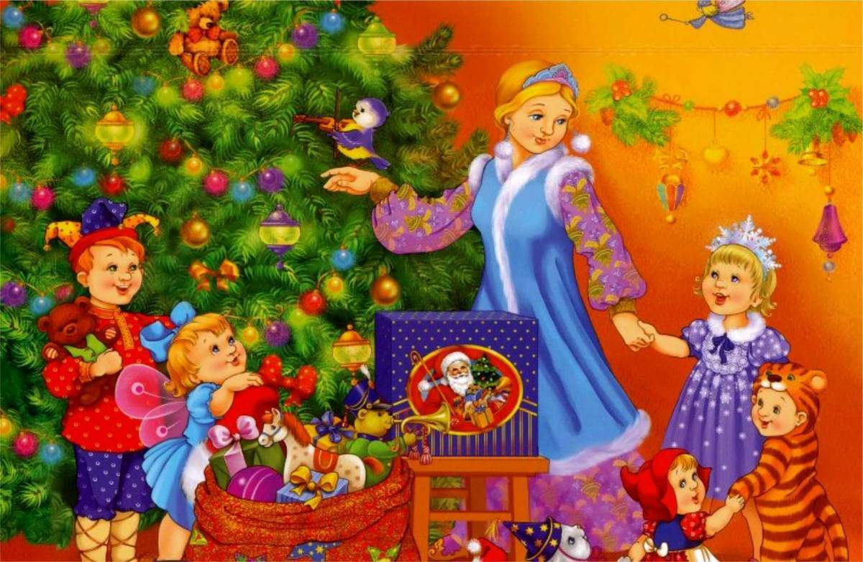

**Подготовила воспитатель:**

**Карежева Марианна Анатольевна**

**2022 г.**

**ВЕДУЩИЙ:**

Любой из нас, конечно, ждёт

Веселый праздник Новый год!

Но больше всех на свете

Ждут этот праздник дети.

Пусть будет вам тепло сегодня,

Пусть радость греет вам сердца.

На светлый праздник новогодний

Вас приглашает детвора!

***Под музыку дети входят в зал, держась за руки,* *останавливаются полукругом в центре зала.***

**ВЕДУЩИЙ:** Мы гостей сюда позвали,

Встали в дружный хоровод,

Чтобы в этом светлом зале

Вместе встретить Новый год.

Будем вместе веселиться,

Песни петь, стихи читать

И под ёлкою пушистой

Будем вместе танцевать!

**1 ребенок:**

Ёлочка красивая,

Ёлочка густая,

На пушистых веточках

Бусинки сверкают!

**2 ребенок:**

Будет ёлочка гореть

Огоньками ярко,

Дед Мороз, Дед Мороз

Принесёт подарки!

**3 ребенок:**

Новый год, сегодня

В двери постучится,

Будет праздник у ребят,

Будем веселиться!

**4 ребенок:**

У новогодней ёлочки

Зеленые иголочки,

И снизу до верхушки –

Красивые игрушки.

**5 ребенок:**

Висят на ветках шарики,

Волшебные фонарики,

И бусы, и снежинки,

И голубые льдинки!

**6 ребенок:**

Ёлочка! Ёлочка!

Вот она какая!

Стройная, красивая

Яркая, большая!

**ВЕДУЩИЙ:**

Что-то елка загрустила, ветки к низу опустила

Мы ее развеселим и скучать ей не дадим.

Что ж, давайте, ребятишки, И девчонки, и мальчишки,

Соберёмся в хоровод, славно встретим…

**Дети:** Новый год!

**♫**  ***Хоровод «АЙ ДА ЕЛОЧКА»***

*(садятся)*

**ВЕДУЩИЙ:**

Новогодний хоровод ждали дети целый год.

Папы, мамы, малыши рады ёлке от души!

Чтобы елка встрепенулась, поглядела веселей,

Всем ребятам улыбнулась, огоньки зажжем на ней!

Скажем дружно «РАЗ, ДВА, ТРИ НАША ЕЛОЧКА ГОРИ!»

***Все ребята: Раз, два, три наша елочка гори!***

**ВЕДУЩИЙ:** Очень тихо говорите, ну-ка гости, помогите!

***Все ребята и родители: Раз, два, три наша елочка гори!***

***(Огни загораются.)***

**ВЕДУЩИЙ:** А теперь немного поиграем с нашей елочкой и подуем на неё и она уснет! (Дети дуют на елку – огни гаснут.)

А теперь громко захлопаем и затопаем, чтоб наша елочка проснулась! (дети топают и хлопают- елочка загорается)

***Все хлопают в ладоши!***

**ребёнок:**

Загорелась наша ёлка,

Светит каждая иголка.

Будет ёлочка сверкать,

Огоньками нам мигать.

**ВЕДУЩИЙ:**

А теперь мы посидим,

И на елку поглядим

Возле елки новогодней,

Чудеса случаются.

Вот сейчас и в нашем зале,

Сказка начинается.

* Слышите, снежок хрустит,

Кто-то в гости к нам спешит.

**♫** ***Звучит музыка, входит Снеговик с ведёрком снежков.***

**СНЕГОВИК:** Я не мал и не велик,

Снежно белый снеговик!

У меня морковка - нос,

Очень я люблю мороз.

В стужу - я не замерзаю.

А весна придёт - растаю.

Будем петь мы и плясать,

Возле ёлки танцевать.

Гости хлопайте дружней -

Пляска будет веселей!

**ВЕДУЩИЙ:** Ребята а вы боитесь Мороза? А когда мы мерзнем, что мы делаем? Правильно греемся. А чтоб веселее нам было греться мы будем делать это парами! Выбегайте скорее на веселый танец!

**♫** ***Дети исполняют парный танец «ВОТ ГУЛЯЕМ МЫ С ДРУЖКОМ»***

**♫*После танца под музыку выходит СНЕГУРОЧКА***

***(проходя по залу разбрасывает снежинки)***

**СНЕГУРОЧКА:**

Какая чудесная музыка и какой красивый танец.

Ребята вы меня узнали?

* Не страшны зимы угрозы, я метелей не боюсь!
* Внучкой Дедушки Мороза, я Снегурочкой зовусь.

И вы я смотрю мороза не боитесь?

**ВЕДУЩИЙ:** Снегурочка после твоего прихода нам стало немного прохладно, зачем ты столько снежинок принесла?

**СНЕГУРОЧКА:**

А я с вами поиграть так хотела. Будете со мной играть?

**♫ *ИГРА «СОБЕРИ СНЕЖИНКИ»***

***(Кто больше насобирает снежинок)***

**СНЕГОВИК:** Ребята у меня тоже есть для вас игра.

Снеговик я не простой,

Я веселый, озорной.

Очень я люблю играть,

Песни петь и танцевать.

У меня с собой снежки!

Поиграем малыши?

Вы снежочки разбирайте,

С ними весело играйте! *(Разбрасывает снежки из ведёрка).*

* Но для начала порадуйте меня песней или танцем.

**ВЕДУЩИЙ:** С удовольствием снеговик. Наши ребята и станцуют и немного споют. Правда ребята? ДА!

**♫ *ПЕСНЯ ТАНЕЦ «ВОТ И ПРИШЛА ЗИМУШКА-ЗИМА!»***

**(по окончании кидаются снежками)**

**СНЕГОВИК:**  А теперь устроим соревнование. Кто быстрее насобирает ведро снежков. Девочки или мальчики? ( выбирается несколько человек)

**♫ *ИГРА «СОБЕРИ СНЕЖКИ»***

**СНЕГОВИК:** Ох, как жарко стало в зале!

Ой, боюсь, сейчас растаю!

**ВЕДУЩИЙ:** Ребятишки, помогите,

На снеговика машите *(дети машут)*

**СНЕГОВИК:** Что-то не помогает.

Я заболеваю, и все таю… таю… таю…

**ВЕДУЩИЙ:** Нужно принести водицы,

Дать Снеговику напиться! *(Дает кружку с конфетти)*

**СНЕГОВИК:** Хороша студеная водица!

Я водичку отопью… *(делает вид, что пьёт, подходит к родителям)*

Да всех ребяток оболью! *(выплескивает конфетти)*

**ВЕДУЩИЙ:** Ах ты, снеговик – озорник, проказник.

Шутишь все с нами…Только нам не до шуток. Не идет к нам на праздник Дедушка Мороз! Может он заблудился и не может найти в наш детский сад дорогу?

**СНЕГОВИК:**  Так и быть, пойду помогу Дедушке, а то пропустит такой замечательный праздник! До свиданья ребята, до новых встреч!!!!

**Снегурочка:**

Новый год уже идет! Веселится весь народ!

К нам на праздничную елку Дед Мороз сейчас придет!

Давайте крикнем все ему, Дедушка Мороз, А-У!

**♫ *Выход ДЕДА МОРОЗА***

**ДЕД МОРОЗ:**

Здравствуйте, ребята! Здравствуйте, дорогие гости!

Ох, как света много в зале! Славный праздник тут идет!

Верно мне в лесу сказали, что меня народ здесь ждет!

С **Новым годом поздравляю**! Счастья, радости желаю.

**ВЕДУЩИЙ:** Дедушка Мороз ты наверное устал с дороги, сядь, отдохни. А ребята тебе песенку споют.

**♫ *ДЕТИ ИСПОЛНЯЮТ ПЕСНЮ «ДЕД МОРОЗ»***

**ДЕД МОРОЗ:** Какая красивая песенка про меня, молодцы ребята, знаете как деда уважить. Ну а кто хочет получить конфету и рассказать стих? Выбегайте по одному ко мне!

***ДЕТИ ПО ЖЕЛАНИЮ РАССКАЗЫВАЮТ СТИХИ***

***Снегурочка.*** Дедушка, зови ребят, ведь они плясать хотят!

**ДЕД МОРОЗ**: Щас подую ветерком, застучу я посошком,

Прилетят сюда пушинки, белоснежные снежнки.

**♫ *ДЕТИ ИСПОЛНЯЮТ ТАНЕЦ «НА ПОЛЯНКУ НА ЛУЖОК»***

(По окончании танца ребята садятся около елки и притворяются что спят)

***Снегурочка.*** Дедушка, что ты наделал? Где же наши ребята? Смотри тут осталась только одна большая куча снега!

**ДЕД МОРОЗ:** Внученька а ты подуй на них волшебным ветерком, они опять превратятся в ребят!( Снегурочка дует, звучит музыка, ребята встают и бегут на свои места!)

***Снегурочка:***

Дедушка! Все ребята нас сегодня веселили и **новогодние подарки заслужили**.

**ДЕД МОРОЗ:** Очень я детей люблю. А кого люблю – тем подарки я дарю. Где мешочек мой заветный?

*(Достает маленький мешочек)*

***Снегурочка:***

Дедушка, это же не тот мешок, ведь в нем все подарки для ребят не поместятся.

**ДЕД МОРОЗ:** Верно, внученька. Но я ведь еще и волшебник.

Ты мешочек, разрастайся,

Угощеньем наполняйся!

Свет гаснет. Дед Мороз обходит елку, за ней меняет маленький мешок на большой мешок с подарками. Свет включается.

**ДЕД МОРОЗ:**

Дед Мороз раздаёт детям подарки.

***Снегурочка:***

До свиданья, дети, веселых вам потех!

**ДЕД МОРОЗ:** До свиданья, мамы, папы.

Все вместе:

С **Новым годом всех**!

***Дед Мороз и Снегурочка уходят.***

**ВЕДУЩИЙ:** К нам на праздник через год

Дед Мороз опять придет!

А сейчас пришла пора

Расходиться, детвора.

До свидания!

***ДЕТИ ПОД МУЗЫКУ УХОДЯТ ИЗ ЗАЛА!***

В зал входят Снеговики и устанавливают «Волшебный аппарат».  
*Снегурочка:* Что это такое? Дедушка?  
*Дед Мороз:* Это мой преобразователь подарков!   
*Снегурочка:* А он работает?   
*Дед Мороз:* А это мы сейчас проверим.  
(Запускает в трубу шарик из пряжи, шарик падает в коробку, а Дед Мороз с другой стороны коробки достаёт подарок)  
*Снегурочка:* Ура, получилось!  
*Дед Мороз:* Сейчас все ребятки, сами для себя подарки сделают.  
(Дети поочередно бросают в трубу свой клубок, Дед Мороз достаёт из коробки подарок и отдаёт им).  
*Снегурочка:* Да Дедушка, ты не только волшебник, а ещё и изобретатель! Давайте ребята, скажем Дедушке Морозу спасибо!